Хобобо — развитие, обучение и развлечение детей | www.hobobo.ru

Теплый хлеб

Взаимоотношения людей с природой, переплетение реального и непознанного – вот основные темы, которые раскрывает сказка Теплый хлеб советского писателя Константина Паустовского. Главный герой – хмурый деревенский мальчик Филька, у которого на все один ответ: «Да ну тебя!». Однако ситуация изменяется, когда в селении появляется раненый конь. Хотя народ подкармливает больное животное, Филька и в этот раз отказывается проявить хоть каплю сострадания, из-за чего начался сильный мороз, и вся деревня буквально обросла льдом…
Не только детям, но и взрослым будет интересно читать Теплый хлеб и узнать, смог ли несносный мальчишка стать на правильный путь и вернуть людям солнце!
***
Когда кавалеристы проходили через деревню Бережки, немецкий снаряд разорвался на околице и ранил в ногу вороного коня.
Командир оставил раненого коня в деревне, а отряд ушёл дальше, пыля и позванивая удилами, — ушёл, закатился за рощи, за холмы, где ветер качал спелую рожь.
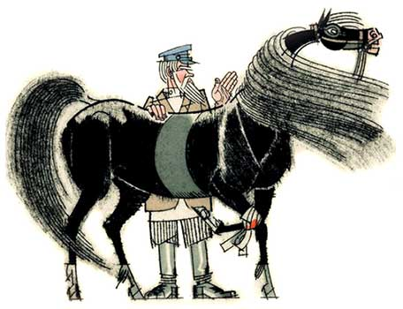
Коня взял к себе мельник Панкрат. Мельница давно не работала, но мучная пыль навеки въелась в Панкрата. Она лежала серой коркой на его ватнике и картузе. Из-под картуза посматривали на всех быстрые глаза мельника. Панкрат был скорый на работу, сердитый старик, и ребята считали его колдуном.
Панкрат вылечил коня. Конь остался при мельнице и терпеливо возил глину, навоз и жерди — помогал Панкрату чинить плотину.
Панкрату трудно было прокормить коня, и конь начал ходить по дворам побираться. Постоит, пофыркает, постучит мордой в калитку, и, глядишь, ему вынесут свекольной ботвы, или чёрствого хлеба, или, случалось даже, сладкую морковку.
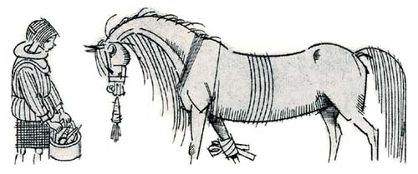
По деревне говорили, что конь ничей, а вернее — общественный, и каждый считал своей обязанностью его покормить.
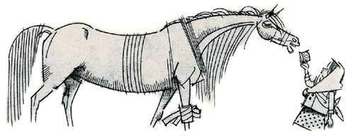
К тому же конь — раненый, пострадал от врага.
Жил в Бережках со своей бабкой мальчик Филька, по прозвищу «Ну Тебя». Филька был молчаливый, недоверчивый, и любимым его выражением было: «Да ну тебя!». Предлагал ли ему соседский мальчишка походить на ходулях или поискать позеленевшие патроны, Филька отвечал сердитым басом: «Да ну тебя! Ищи сам!».
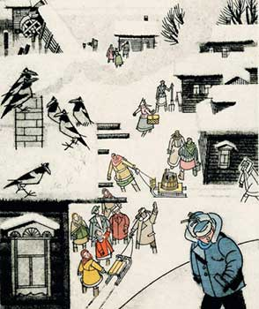
Когда бабка выговаривала ему за неласковость, Филька отворачивался и бормотал: «Да ну тебя! Надоела!».
Зима в этот год стояла тёплая. В воздухе висел дым. Снег выпадал и тотчас таял. Мокрые вороны садились на печные трубы, чтобы обсохнуть, толкались, каркали друг на друга. Около мельничного лотка вода не замерзала, а стояла чёрная, тихая, и в ней кружились льдинки.
Панкрат починил к тому времени мельницу и собирался молоть хлеб, — хозяйки жаловались, что мука кончается, осталось у каждой на два-три дня, а зерно лежит немолотое.
В один из таких тёплых серых дней раненый конь постучал мордой в калитку к Филькиной бабке. Бабки не было дома, а Филька сидел за столом и жевал кусок хлеба, круто посыпанный солью.
Филька нехотя встал, вышел за калитку. Конь переступил с ноги на ногу и потянулся к хлебу. «Да ну тебя! Дьявол!» — крикнул Филька и наотмашь ударил коня по губам. Конь отшатнулся, замотал головой, а Филька закинул хлеб далеко в рыхлый снег и закричал:
— На вас не напасёшься, на христорадников! Вон твой хлеб! Иди копай его мордой из-под снега! Иди копай!
И вот после этого злорадного окрика и случились в Бережках те удивительные дела, о каких и сейчас люди говорят, покачивая головами, потому что сами не знают, было ли это или ничего такого и не было.
Слеза скатилась у коня из глаз. Конь заржал жалобно, протяжно, взмахнул хвостом, и тотчас в голых деревьях, в изгородях и печных трубах завыл, засвистел пронзительный ветер, вздул снег, запорошил Фильке горло.
Филька бросился обратно в дом, но никак не мог найти крыльца — так уже мело кругом и хлестало в глаза.
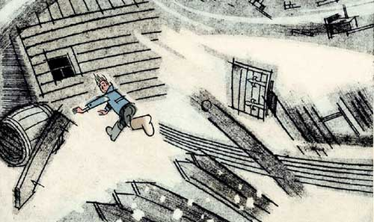
Летела по ветру мёрзлая солома с крыш, ломались скворечни, хлопали оторванные ставни. И всё выше взвивались столбы снежной пыли с окрестных полей, неслись на деревню, шурша, крутясь, перегоняя друг друга.
Филька вскочил наконец в избу, припёр дверь, сказал: «Да ну тебя!» — и прислушался. Ревела, обезумев, метель, но сквозь её рев Филька слышал тонкий и короткий свист — так свистит конский хвост, когда рассерженный конь бьёт им себя по бокам.
Метель начала затихать к вечеру, и только тогда смогла добраться к себе в избу от соседки Филькина бабка. А к ночи небо зазеленело, как лёд, звёзды примёрзли к небесному своду, и колючий мороз прошёл по деревне. Никто его не видел, но каждый слышал скрип его валенок по твёрдому снегу, слышал, как мороз, озоруя, стискивал толстые брёвна в стенах, и они трещали и лопались.
Бабка, плача, сказала Фильке, что наверняка уже замёрзли колодцы и теперь их ждёт неминучая смерть. Воды нет, мука у всех вышла, а мельница работать теперь не сможет, потому что река застыла до самого дна.
Филька тоже заплакал от страха, когда мыши начали выбегать из подпола и хорониться под печкой в соломе, где ещё оставалось немного тепла. «Да ну вас! Проклятые!» — кричал он на мышей, но мыши всё лезли из подпола. Филька забрался на печь, укрылся тулупчиком, весь трясся и слушал причитания бабки.
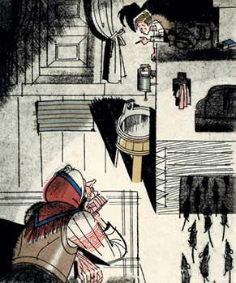
— Сто лет назад упал на нашу округу такой же лютый мороз, — говорила бабка. — Заморозил колодцы, побил птиц, высушил до корня леса и сады. Десять лет после того не цвели ни деревья, ни травы. Семена в земле пожухли и пропали. Голая стояла наша земля. Обегал её стороной всякий зверь — боялся пустыни.
— Отчего же стрясся тот мороз? — спросил Филька.
— От злобы людской, — ответила бабка. — Шёл через нашу деревню старый солдат, попросил в избе хлеба, а хозяин, злой мужик, заспанный, крикливый, возьми и дай одну только чёрствую корку.
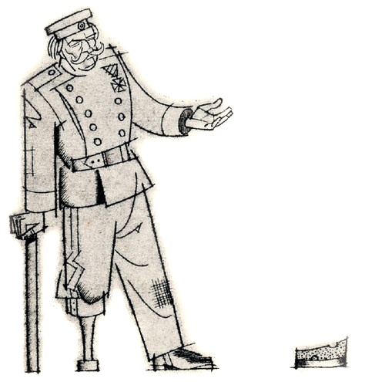
И то не дал в руки, а швырнул на пол и говорит: «Вот тебе! Жуй!». — «Мне хлеб с полу поднять невозможно, — говорит солдат. — У меня вместо ноги деревяшка.» — «А ногу куда девал?» — спрашивает мужик. «Утерял я ногу на Балканских горах в турецкой баталии», — отвечает солдат. «Ничего. Раз дюже голодный — подымешь, — засмеялся мужик. — Тут тебе камердинеров нету». Солдат покряхтел, изловчился, поднял корку и видит — это не хлеб, а одна зелёная плесень. Один яд! Тогда солдат вышел на двор, свистнул — и враз сорвалась метель, пурга, буря закружила деревню, крыши посрывала, а потом ударил лютый мороз. И мужик тот помер.
— Отчего же он помер? — хрипло спросил Филька.
— От охлаждения сердца, — ответила бабка, помолчала и добавила: — Знать, и нынче завелся в Бережках дурной человек, обидчик, и сотворил злое дело. Оттого и мороз.
— Чего ж теперь делать, бабка? — спросил Филька из-под тулупа. — Неужто помирать?
— Зачем помирать? Надеяться надо.
— На что?
— На то, что поправит дурной человек своё злодейство.
— А как его исправить? — спросил, всхлипывая, Филька.
— А об этом Панкрат знает, мельник. Он старик хитрый, учёный. Его спросить надо. Да неужто в такую стужу до мельницы добежишь? Сразу кровь остановится.
— Да ну его, Панкрата! — сказал Филька и затих.
Ночью он слез с печи. Бабка спала, сидя на лавке. За окнами воздух был синий, густой, страшный.
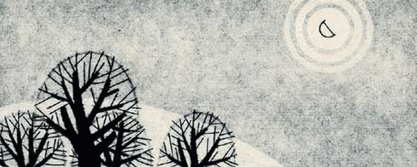
В чистом небе над осокорями стояла луна, убранная, как невеста, розовыми венцами.
Филька запахнул тулупчик, выскочил на улицу и побежал к мельнице. Снег пел под ногами, будто артель весёлых пильщиков пилила под корень берёзовую рощу за рекой. Казалось, воздух замёрз и между землёй и луной осталась одна пустота жгучая и такая ясная, что если бы подняло пылинку на километр от земли, то и её было бы видно и она светилась бы и мерцала, как маленькая звезда.
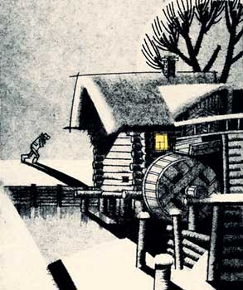
Чёрные ивы около мельничной плотины поседели от стужи. Ветки их поблёскивали, как стеклянные. Воздух колол Фильке грудь. Бежать он уже не мог, а тяжело шёл, загребая снег валенками.
Филька постучал в окошко Панкратовой избы. Тотчас в сарае за избой заржал и забил копытом раненый конь. Филька охнул, присел от страха на корточки, затаился. Панкрат отворил дверь, схватил Фильку за шиворот и втащил в избу.
— Садись к печке, — сказал он.- Рассказывай, пока не замёрз.
Филька, плача, рассказал Панкрату, как он обидел раненого коня и как из-за этого упал на деревню мороз.
— Да-а, — вздохнул Панкрат, — плохо твоё дело! Выходит, что из-за тебя всем пропадать. Зачем коня обидел? За что? Бессмысленный ты гражданин!
Филька сопел, вытирал рукавом глаза.
— Ты брось реветь! — строго сказал Панкрат. — Реветь вы все мастера. Чуть что нашкодил — сейчас в рёв. Но только в этом я смысла не вижу. Мельница моя стоит, как запаянная морозом навеки, а муки нет, и воды нет, и что нам придумать — неизвестно.
— Чего же мне теперь делать, дедушка Панкрат? — спросил Филька.
— Изобрести спасение от стужи. Тогда перед людьми не будет твоей вины. И перед раненой лошадью — тоже. Будешь ты чистый человек, весёлый. Каждый тебя по плечу потреплет и простит. Понятно?
— Понятно, — ответил упавшим голосом Филька.
— Ну, вот и придумай. Даю тебе сроку час с четвертью.
В сенях у Панкрата жила сорока. Она не спала от холода, сидела на хомуте подслушивала. Потом она боком, озираясь, поскакала к щели под дверью. Выскочила наружу, прыгнула на перильца и полетела прямо на юг. Сорока была опытная, старая и нарочно летела у самой земли, потому что от деревень и лесов всё-таки тянуло теплом и сорока не боялась замёрзнуть.
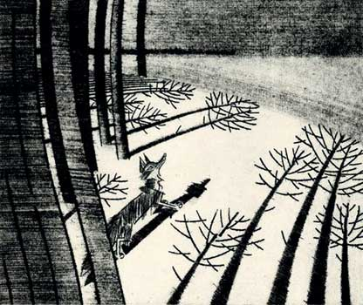
Никто её не видел, только лисица в осиновом яру высунула морду из норы, повела носом, заметила, как тёмной тенью пронеслась по небу сорока, шарахнулась обратно в нору и долго сидела, почёсываясь и соображая: куда ж это в такую страшную ночь подалась сорока?
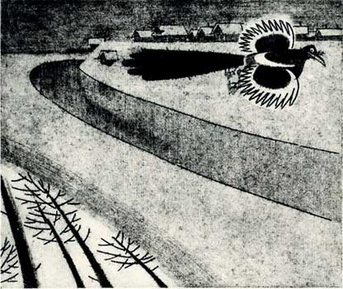
А Филька в это время сидел на лавке, ёрзал, придумывал.
— Ну, — сказал наконец Панкрат, затаптывая махорочную цигарку, — время твоё вышло. Выкладывай! Льготного срока не будет.
— Я, дедушка Панкрат, — сказал Филька, — как рассветёт, соберу со всей деревни ребят. Возьмём мы ломы, пешни, топоры, будем рубить лёд у лотка около мельницы, покамест не дорубимся до воды и не потечёт она на колесо. Как пойдёт вода, ты пускай мельницу! Повернёшь колесо двадцать раз, она разогреется и начнёт молоть. Будет, значит, и мука, и вода, и всеобщее спасение.
— Ишь ты, шустрый какой! — сказал мельник, — Подо льдом, конечно, вода есть. А ежели лёд толщиной в твой рост, что ты будешь делать?
— Да ну его! — сказал Филька. — Пробьём мы, ребята, и такой лёд!
— А ежели замёрзнете?
— Костры будем жечь.
— А ежели не согласятся ребята за твою дурь расплачиваться своим горбом? Ежели скажут: «Да ну его! Сам виноват — пусть сам лёд и скалывает».
— Согласятся! Я их умолю. Наши ребята — хорошие.
— Ну, валяй собирай ребят. А я со стариками потолкую. Может, и старики натянут рукавицы да возьмутся за ломы.
В морозные дни солнце восходит багровое, в тяжёлом дыму. И в это утро поднялось над Бережками такое солнце. На реке был слышен частый стук ломов. Трещали костры. Ребята и старики работали с самого рассвета, скалывали лёд у мельницы.
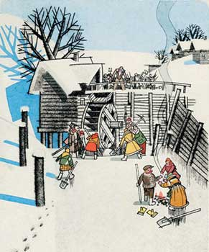
И никто сгоряча не заметил, что после полудня небо затянулось низкими облаками и задул по седым ивам ровный и тёплый ветер. А когда заметили, что переменилась погода, ветки ив уже оттаяли, и весело, гулко зашумела за рекой мокрая берёзовая роща. В воздухе запахло весной, навозом.
Ветер дул с юга. С каждым часом становилось всё теплее. С крыш падали и со звоном разбивались сосульки.
Вороны вылезли из-под застрех и снова обсыхали на трубах, толкались, каркали.
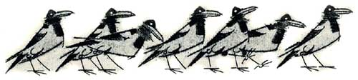
Не было только старой сороки. Она прилетела к вечеру, когда от теплоты лёд начал оседать, работа у мельницы пошла быстро и показалась первая полынья с тёмной водой.
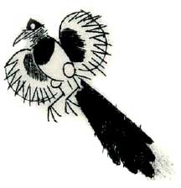
Мальчишки стащили треухи и прокричали «ура». Панкрат говорил, что если бы не тёплый ветер, то, пожалуй, и не обколоть бы лёд ребятам и старикам. А сорока сидела на раките над плотиной, трещала, трясла хвостом, кланялась на все стороны и что-то рассказывала, но никто, кроме ворон, её не понял. А сорока рассказывала, что она долетела до тёплого моря, где спал в горах летний ветер, разбудила его, натрещала ему про лютый мороз и упросила его прогнать этот мороз, помочь людям.
Ветер будто бы не осмелился отказать ей, сороке, и задул, понёсся над полями, посвистывая и посмеиваясь над морозом. И если хорошенько прислушаться, то уже слышно, как по оврагам под снегом бурлит-журчит тёплая вода, моет корни брусники, ломает лёд на реке.
Всем известно, что сорока — самая болтливая птица на свете, и потому вороны ей не поверили — покаркали только между собой: что вот, мол, опять завралась старая.
Так до сих пор никто и не знает, правду ли говорила сорока, или всё это она выдумала от хвастовства. Одно только известно, что к вечеру лёд треснул, разошёлся, ребята и старики нажали — и в мельничный лоток хлынула с шумом вода.
Старое колесо скрипнуло — с него посыпались сосульки — и медленно повернулось. Заскрежетали жернова, потом колесо повернулось быстрее, и вдруг вся старая мельница затряслась, заходила ходуном и пошла стучать, скрипеть, молоть зерно.
Панкрат сыпал зерно, а из-под жернова лилась в мешки горячая мука. Женщины окунали в неё озябшие руки и смеялись.
По всем дворам кололи звонкие берёзовые дрова. Избы светились от жаркого печного огня. Женщины месили тугое сладкое тесто. И всё, что было живого в избах — ребята, кошки, даже мыши,- всё это вертелось около хозяек, а хозяйки шлёпали ребят по спине белой от муки рукой, чтобы не лезли в самую квашню и не мешались.

